ФЕДЕРАЛЬНОЕ АГЕНТСТВО ЖЕЛЕЗНОДОРОЖНОГО ТРАНСПОРТА
Федеральное государственное бюджетное образовательное учреждение высшего образования
«Петербургский государственный университет путей сообщения
Императора Александра I»
(ФГБОУ ВО ПГУПС)

Кафедра «Автоматизированное проектирование»

РАБОЧАЯ ПРОГРАММА
дисциплины
«Детали машин и основы конструирования» (Б1.Б.32)
для направления/специальности
23.05.03 «Подвижной состав железных дорог»
по специализации
«Высокоскоростной наземный транспорт»

Форма обучения – очная

Санкт-Петербург
2016

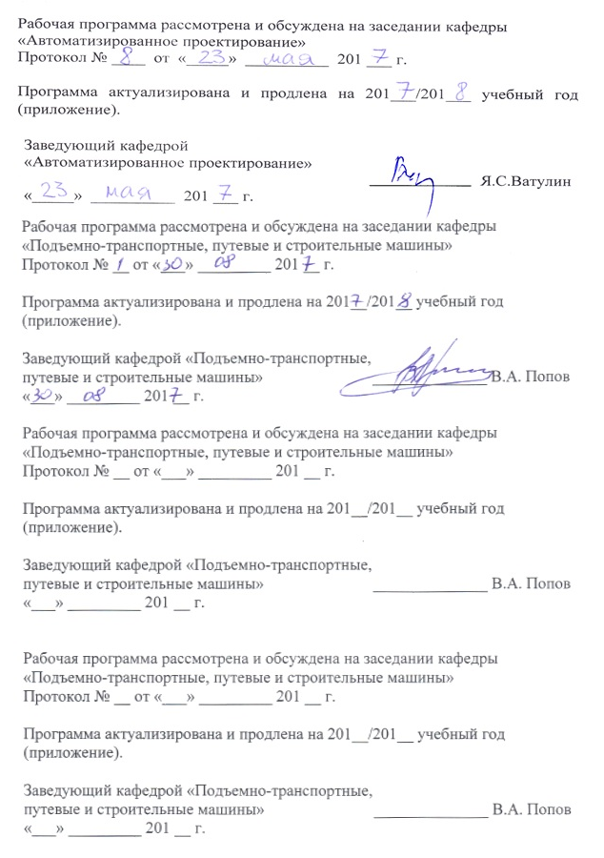
Рабочая программа рассмотрена и обсуждена на заседании кафедры
«Автоматизированное проектирование»
Протокол № 4 от «29» ноября 2016 г.

Программа актуализирована и продлена на 201__/201__ учебный год (приложение).

Заведующий кафедрой «Автоматизированное проектирование» |   ____________ | Я.С.Ватулин
«29» ноября 2016 г.

Рабочая программа рассмотрена и обсуждена на заседании кафедры
«Автоматизированное проектирование»
Протокол № __ от «___» _________ 201 __ г.

Программа актуализирована и продлена на 201__/201__ учебный год (приложение).

Заведующий кафедрой «Автоматизированное проектирование» | ____________ | Я.С.Ватулин
«___» _________ 201 __ г.

Рабочая программа рассмотрена и обсуждена на заседании кафедры
«Автоматизированное проектирование»
Протокол № __ от «___» _________ 201 __ г.

Программа актуализирована и продлена на 201__/201__ учебный год (приложение).

Заведующий кафедрой «Автоматизированное проектирование» | ____________ | Я.С.Ватулин
«___» _________ 201 __ г.

ЛИСТ СОГЛАСОВАНИЙ
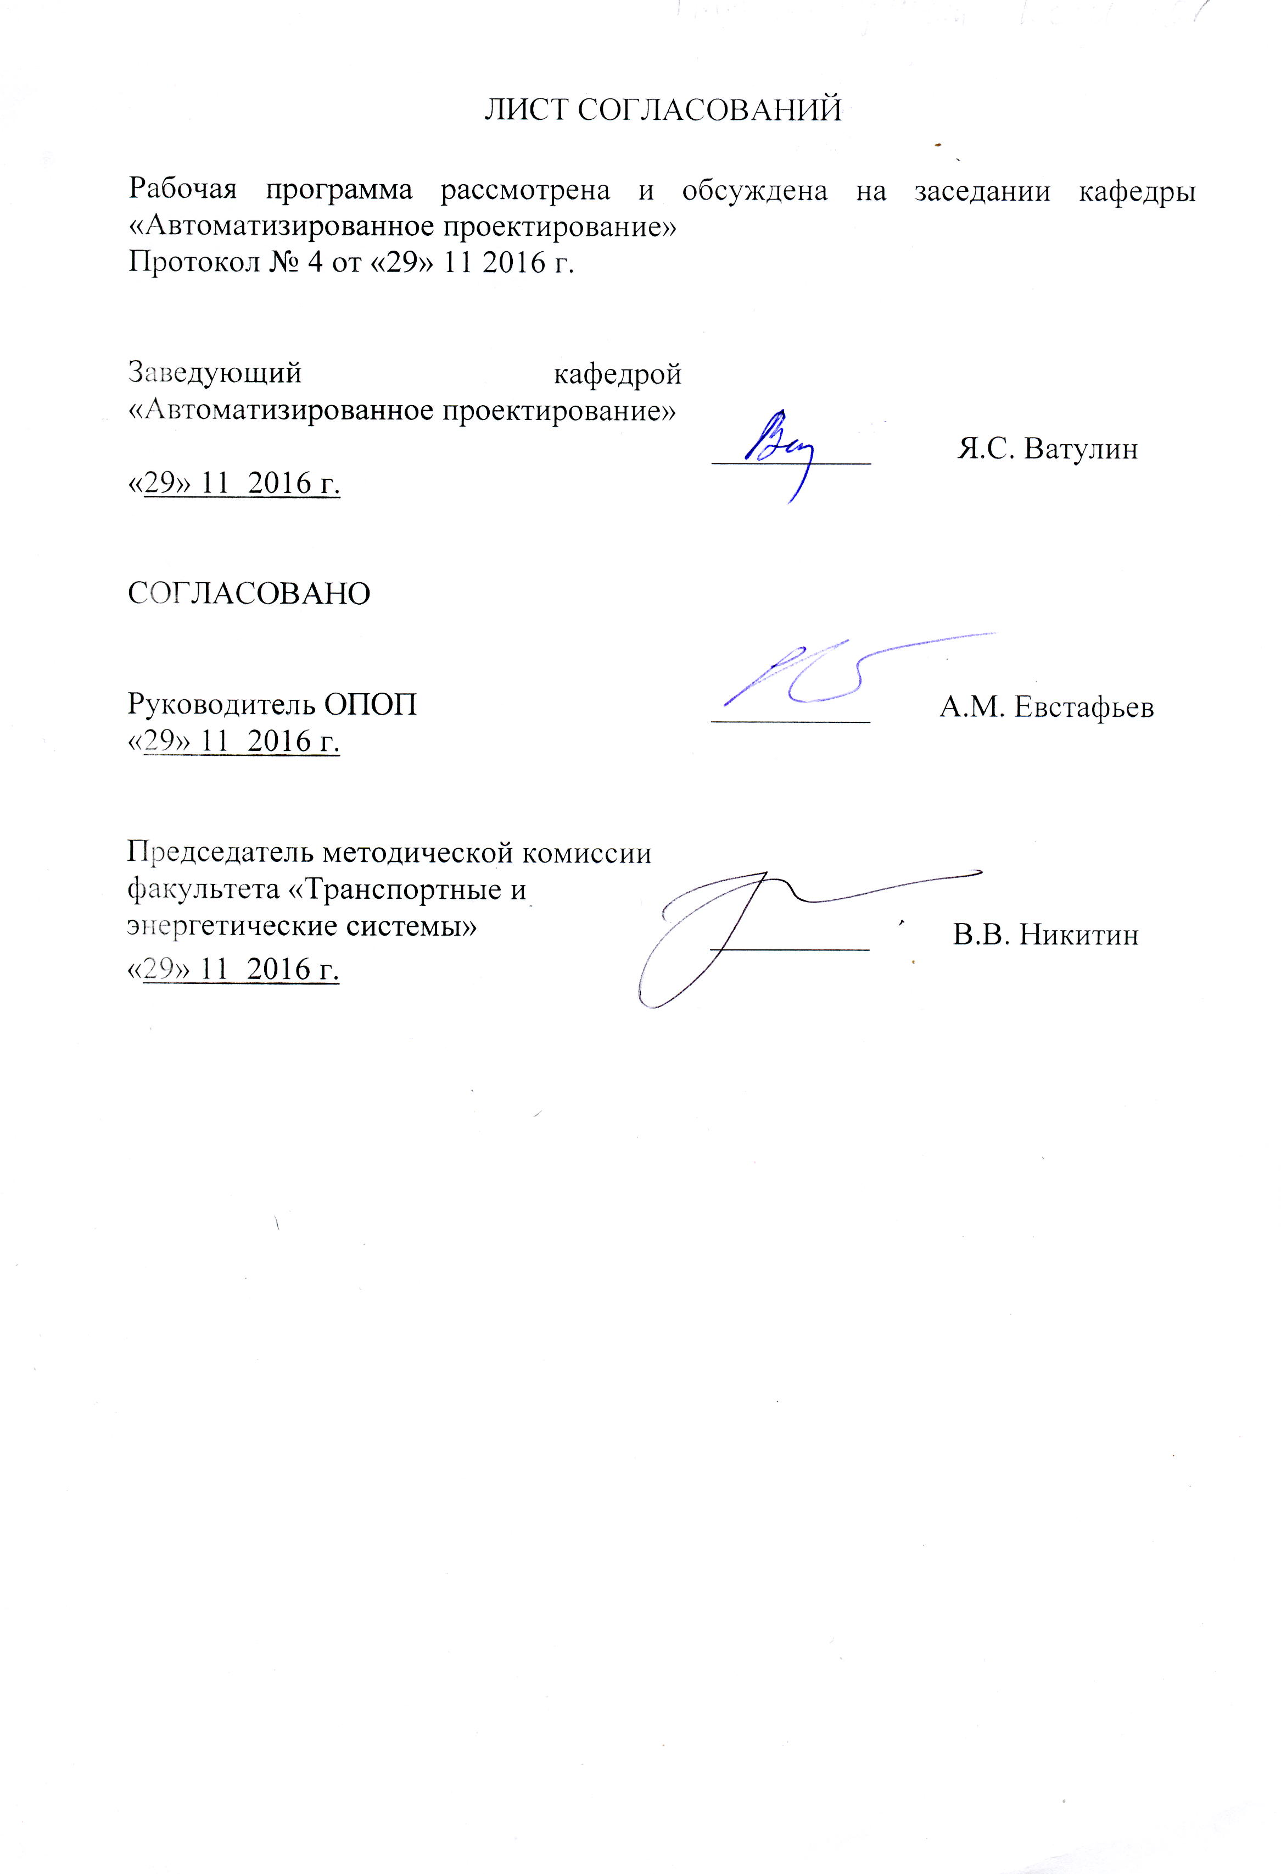
Рабочая программа рассмотрена и обсуждена на заседании кафедры «Автоматизированное проектирование»
Протокол № 4 от «29» ноября 2016 г.

Заведующий кафедрой

«Автоматизированное проектирование»
«29» ноября 2016 г ____________ Я.С.Ватулин

СОГЛАСОВАНО

Руководитель ОПОП
«29» ноября 2016 г ____________ А.М. Евстафьев

Председатель методической
комиссии факультета «Транспортные

и энергетические системы»
«29» ноября 2016 г _____________ В.В. Никитин

1. Цели и задачи дисциплины

Рабочая программа составлена в соответствии с ФГОС, утвержденным приказом Министерства образования и науки Российской Федерации от 17.10.2016 № 1295 по специальности 23.05.03 «Подвижной состав железных дорог», по дисциплине «Детали машин и основы конструирования».
Целью изучения дисциплины является обучение студентов теории, расчету и конструированию деталей и узлов машин, т.е. основам конструирования машин, включая САПР, что формирует будущего инженера как специалиста, вносящего творческий вклад в создание материальных ценностей. Курс вместе с проектом может рассматриваться реализующим и завершающим общетехническую подготовку. Курс «Детали машин и основы конструирования» базируется на общенаучных и общетехнических дисциплинах: математике, физике, теоретической механике, теории механизмов и машин, инженерной графике, сопротивлении материалов, технологии конструкционных материалов, метрологии, стандартизации и сертификации.
Для достижения поставленных целей решаются следующие задачи:
- освоение методики расчёта кинематических и прочностных параметров деталей машин и механизмов, методов устранения концентрации напряжений, конструктивных, и технологических способов повышения их надёжности и долговечности;
- освоение принципов твердотельного моделирования и расчета деталей машин и механизмов на базе современных технологий гибридного параметрического моделирования;
- освоение технологий оформления проектно-конструкторской документации с использованием прогрессивных методов компьютерного инжиниринга.

2. Перечень планируемых результатов обучения по дисциплине, соотнесенных с планируемыми результатами освоения основной профессиональной образовательной программы

Планируемыми результатами обучения по дисциплине являются: приобретение знаний, умений, навыков и/или опыта деятельности.
В результате освоения дисциплины обучающийся должен:
ЗНАТЬ:
- основные элементы и детали машин; соединения деталей машин; передачи; методы расчета передач, подшипников, муфт, пружин, болтов, винтов, сварных соединений и резьбовых соединений; основы конструирования машин;
УМЕТЬ:
- применять типовые методы расчета передач, подшипников, муфт, пружин, болтов, винтов, сварных и резьбовых соединений для расчета деталей подвижного состава; подбирать типовые передаточные механизмы к конкретным машинам, определять параметры передаточных механизмов;
ВЛАДЕТЬ:
- способами подбора типовых передаточных механизмов к конкретным машинам; технологиями разработки конструкторской документации и нормативно-технических документов с использованием компьютерных технологий.
Приобретенные знания, умения, навыки и/или опыт деятельности, характеризующие формирование компетенций, осваиваемые в данной дисциплине, позволяют решать профессиональные задачи, приведенные в соответствующем перечне по видам профессиональной деятельности в п. 2.4 основной профессиональной образовательной программы (ОПОП).
Изучение дисциплины направлено на формирование следующих профессиональных компетенций (ПК), соответствующих виду профессиональной деятельности, на который ориентирована программа специалитета:
проектно-изыскательская и проектно-конструкторская деятельность:
- готовности к организации проектирования подвижного состава, способностью разрабатывать кинематические схемы машин и механизмов, определять параметры их силовых приводов, подбирать электрические машины для типовых механизмов и машин, обосновывать выбор типовых передаточных механизмов к конкретным машинам, владением основами механики и методами выбора мощности, элементной базы и режима работы электропривода технологических установок, владением технологиями разработки конструкторской документации, эскизных, технических и рабочих проектов элементов подвижного состава и машин, нормативно-технических документов с использованием компьютерных технологий (ПК-18);
Изучение дисциплины направлено на формирование следующих общепрофессиональных компетенций (ОПК), соответствующих виду профессиональной деятельности, на который ориентирована программа специалитета:
- способности применять методы расчета и оценки прочности сооружений и конструкций на основе знаний законов статики и динамики твердых тел, исследовать динамику и прочность элементов подвижного состава, оценивать его динамические качества и безопасность (ОПК-7);
- способности применять полученные знания для разработки и внедрения технологических процессов, технологического оборудования и технологической оснастки, средств автоматизации и механизации (ОПК-11);
- владения методами оценки свойств конструкционных материалов, способами подбора материалов для проектируемых деталей машин и подвижного состава (ОПК-12);
- владения основами расчета и проектирования элементов и устройств различных физических принципов действия (ОПК-13).
Область профессиональной деятельности обучающихся, освоивших данную дисциплину, приведена в п. 2.1 общей характеристики ОПОП.
Объекты профессиональной деятельности обучающихся, освоивших данную дисциплину, приведены в п. 2.2 общей характеристики ОПОП.

3. Место дисциплины в структуре основной профессиональной образовательной программы

Дисциплина «Детали машин и основы конструирования» (Б1.Б.32) относится к базовой части и является обязательной.

4. Объем дисциплины и виды учебной работы

Для очной формы обучения:
Вид учебной работы | Всего часов | Семестр
Вид учебной работы | Всего часов | 5
Контактная работа (по видам учебных занятий)  В том числе:  - лекции (Л)  - практические занятия (ПЗ)  - лабораторные работы (ЛР) | 54  36  18  - | 54  36  18  -
Самостоятельная работа (СРС) (всего) | 45 | 45
Контроль | 45 | 45
Форма контроля знаний | Экз, КП | Экз, КП
Общая трудоемкость: час / з.е. | 144/4 | 144/4

5. Содержание и структура дисциплины

5.1 Содержание дисциплины
№ п/п | Наименование раздела дисциплины | Содержание раздела
1. | Введение. Методы оценки работоспособности. | Введение. Классификация деталей машин. Требования, предъявляемые к деталям. Работоспособность детали. Методы оценки работоспособности: прочности, жесткости, износостойкости, долговечности, точности.
2. | Основы оптимально  го проектирования и  конструирования меха-  нических систем. | Задачи оптимального проектирования. Критерии оптимизации. Целевые и ограничительные функции. Параметры  влияния. Теория работы электромеханического привода.
3. | Сложные зубчатые механизмы. Механические передачи: зубчатые, червячные,передача винт-гайка. | Сложные зубчатые механизмы. Передачи – механические  преобразователи движения. Зубчатые передачи -классификация и конструктивные разновидности. Условия работоспособности. Усилия в зацеплении.  Проектные и проверочные расчеты зубчатых передач по условиям контактной и изгибной прочности.  Конические зубчатые передачи. Особенности геометрии  и работоспособности конических передач. Червячные передачи. Конструктивные разновидности. Параметры червячной передачи. Основные виды отказов и критерии работоспособности. Расчет червячных передач на контактную прочность и изгиб. Расчет на нагрев.Передача винт-гайка.
4. | Передачи трением:  ременные, цепные | Ременные передачи. Передачи гибкой связью. Особенности проектирования и конструирования.  Цепные передачи. Их классификация. Методика проекти-  рования.
5. | Валы и оси, конструкция и расчеты; муфты; подшипники качения и скольжения, выбор и расчеты. | Валы и оси. Конструктивные разновидности осей и валов.  Применяемые материалы и термообработка. Расчет валов  и осей. Расчет валов на выносливость.  Муфты. Классификация. Конструкции муфт постоянного  соединения, управляемых и автоматических. Подбор муфт.  Подшипники качения. Классификация и система условных обозначений. Характеристика и область применения. Критерии работоспособности и виды отказов. Выбор подшипников качения. Определение эквивалентной нагрузки. Динамическая и статическая грузоподъемность.  Подшипники скольжения. Характеристика и область применения подшипников скольжения. Условия работы подшипников скольжения. Конструкция подшипниковых опор. Материалы трущихся пар и смазочные материалы. Расчет подшипников скольжения.
6. | Соединения деталей:  разъемные и неразъемные. Конструкция и расчеты соединений на  прочность. | Разъемные соединения. Шпоночные, штифтовые и шлицевые соединения. Метод подбора, основные параметры.  Резьбовые соединения. Типы резьбы и крепежных деталей. Расчет болтового соединения при действии силы затяжки и внешней нагрузки.  Неразъемные соединения. Сварные, заклепочные соединения. Соединения пайкой, склеиванием и запрессовкой.

5.2 Разделы дисциплины и виды занятий

Для очной формы обучения:
№ п/п | Наименование раздела дисциплины | Л | ПЗ | ЛР | СРС
1. | Методы оценки работоспособности. | 4 | - | - | 4
2. | Основы оптимального проектирования и конструирования механических систем. | 8 | 2 | - | 9
3. | Сложные зубчатые механизмы. Механические передачи: зубчатые, червячные. | 6 | 6 | - | 7
4. | Передачи трением:  ременные, цепные | 4 | 10 | - | 7
5. | Валы и оси, конструкция и расчеты; муфты; подшипники качения и скольжения, выбор и расчеты. | 8 | - | - | 7
6. | Соединения деталей:  разъемные и неразъемные. Конструкция и расчеты соединений на прочность. | 6 | - | - | 11
 | Всего | 36 | 18 | - | 45

6. Перечень учебно-методического обеспечения для самостоятельной работы обучающихся по дисциплине

№  п/п | Наименование раздела дисциплины | Перечень учебно-методического обеспечения
1 | Введение. Методы оценки работоспособности. | 1. Тюняев, А.В. Детали машин [Электронный ресурс] : учеб. / А.В. Тюняев, В.П. Звездаков, В.А. Вагнер. — Электрон. дан. — Санкт-Петербург : Лань, 2013. — 736 с. — Режим доступа: https://e.lanbook.com/book/5109. — Загл. с экрана.  2. Шейнблит, А. Е. Курсовое проектирование деталей машин : учеб. пособие для сред. спец. учеб. заведений / А. Е. Шейнблит. - Изд. 2-е, перераб. и доп. - Калининград : Янтарный сказ, 2006. - 455 с.
2 | Основы оптимального проектирования и конструирования механических систем.
3 | Сложные зубчатые механизмы. Механические передачи: зубчатые, червячные, передача винт-гайка.
4 | Передачи трением: ременные, цепные.
5 | Валы и оси, конструкция и расчеты; муфты; подшипники качения и скольжения, выбор и расчеты.
6 | Соединения деталей: разъемные и неразъемные. Конструкция и расчеты соединений на прочность.

7. Фонд оценочных средств для проведения текущего контроля успеваемости и промежуточной аттестации обучающихся по дисциплине

Фонд оценочных средств по дисциплине является неотъемлемой частью рабочей программы и представлен отдельным документом, рассмотренным на заседании кафедры и утвержденным заведующим кафедрой.

8. Перечень основной и дополнительной учебной литературы, нормативно-правовой документации и других изданий, необходимых для освоения дисциплины

8.1 Перечень основной учебной литературы, необходимой для освоения дисциплины:
- Тюняев, А.В. Детали машин [Электронный ресурс] : учеб. / А.В. Тюняев, В.П. Звездаков, В.А. Вагнер. — Электрон. дан. — Санкт-Петербург : Лань, 2013. — 736 с. — Режим доступа: https://e.lanbook.com/book/5109. — Загл. с экрана.
- Тюняев, А.В. Основы конструирования деталей машин. Литые детали [Электронный ресурс] : учеб. пособие — Электрон. дан. — Санкт-Петербург : Лань, 2013. — 192 с. — Режим доступа: https://e.lanbook.com/book/30429. — Загл. с экрана.
- Упрощенный комплексный кинематический анализ механизма поршневого компрессора: методические указания к изучению курса "Прикладная механика" [Электронный ресурс] : метод. указ. — Электрон. дан. — Санкт-Петербург : ПГУПС, 2013. — 14 с. — Режим доступа: https://e.lanbook.com/book/41121. — Загл. с экрана.
- Андреев, В.И. Детали машин и основы конструирования. Курсовое проектирование [Электронный ресурс] : учеб. пособие / В.И. Андреев, И.В. Павлова. — Электрон. дан. — Санкт-Петербург : Лань, 2013. — 352 с. — Режим доступа: https://e.lanbook.com/book/12953. — Загл. с экрана.
3. Шейнблит, А. Е. Курсовое проектирование деталей машин : учеб. пособие для сред. спец. учеб. заведений / А. Е. Шейнблит. - Изд. 2-е, перераб. и доп. - Калининград : Янтарный сказ, 2006. - 455 с.

8.2 Перечень дополнительной учебной литературы, необходимой для освоения дисциплины:
- Графические изображения некоторых принципов рационального конструирования в машиностроении [Электронный ресурс] : учеб. пособие / В.Н. Крутов [и др.]. — Электрон. дан. — Санкт-Петербург : Лань, 2011. — 208 с. — Режим доступа: https://e.lanbook.com/book/685. — Загл. с экрана.
- Чмиль, В.П. Гидропневмопривод строительной техники. Конструкция, принцип действия, расчет [Электронный ресурс] : учеб. пособие — Электрон. дан. — Санкт-Петербург : Лань, 2011. — 320 с. — Режим доступа: https://e.lanbook.com/book/696. — Загл. с экрана.
- Бунаков, П.Ю. Высокоинтегрированные технологии в металлообработке [Электронный ресурс] : учеб. пособие / П.Ю. Бунаков, Э.В. Широких. — Электрон. дан. — Москва : ДМК Пресс, 2011. — 208 с. — Режим доступа: https://e.lanbook.com/book/1327. — Загл. с экрана.
- Анурьев, В.И. Справочник конструктора-машиностроителя: в 3-х т. Т. 2 [Электронный ресурс] : справ. — Электрон. дан. — Москва : Машиностроение, 2006. — 960 с. — Режим доступа: https://e.lanbook.com/book/3426. — Загл. с экрана.
- Хрущев, А.С. Применение программы SolidWorks в прочностных расчетах при курсовом проектировании по теме «Детали машин и конструкций»: учеб. пособие [Электронный ресурс] : учеб. пособие / А.С. Хрущев, М.С. Яшкин, А.А. Алексеев. — Электрон. дан. — Санкт-Петербург : ПГУПС, 2015. — 88 с. — Режим доступа: https://e.lanbook.com/book/66389. — Загл. с экрана.
- Прокопенко, Н.И. Экспериментальные исследования двигателей внутреннего сгорания [Электронный ресурс] : учеб. пособие — Электрон. дан. — Санкт-Петербург : Лань, 2010. — 592 с. — Режим доступа: https://e.lanbook.com/book/611. — Загл. с экрана.

8.3 Перечень нормативно-правовой документации, необходимой для освоения дисциплины.
При освоении данной дисциплины нормативно-правовая документация не используется.
8.4 Другие издания, необходимые для освоения дисциплины
При освоении данной дисциплины другие издания не используются.

9. Перечень ресурсов информационно-телекоммуникационной сети «Интернет», необходимых для освоения дисциплины

1. Личный кабинет обучающегося и электронная информационно-образовательная среда. [Электронный ресурс]. – Режим доступа: http://sdo.pgups.ru/ (для доступа к полнотекстовым документам требуется авторизация).
2. Издательство «Лань» [Электронный ресурс] – Режим доступа: http://e.lanbook.com, свободный.
3. ЭБС IBooks [Электронный ресурс] – Режим доступа: http://ibooks.com, свободный.

10. Методические указания для обучающихся по освоению дисциплины

Порядок изучения дисциплины следующий:
- Освоение разделов дисциплины производится в порядке, приведенном в разделе 5 «Содержание и структура дисциплины». Обучающийся должен освоить все разделы дисциплины с помощью учебно-методического обеспечения, приведенного в разделах 6, 8 и 9 рабочей программы.
- Для формирования компетенций обучающийся должен представить выполненные типовые контрольные задания или иные материалы, необходимые для оценки знаний, умений, навыков и (или) опыта деятельности, предусмотренные текущим контролем (см. фонд оценочных средств по дисциплине).
- По итогам текущего контроля по дисциплине, обучающийся должен пройти промежуточную аттестацию (см. фонд оценочных средств по дисциплине).

11. Перечень информационных технологий, используемых при осуществлении образовательного процесса по дисциплине, включая перечень программного обеспечения и информационных справочных систем

Перечень информационных технологий, используемых при осуществлении образовательного процесса по дисциплине:
- технические средства (проектор, интерактивная доска);
- методы обучения с использованием информационных технологий (демонстрация мультимедийных материалов);
Кафедра обеспечена необходимым комплектом лицензионного программного обеспечения:
- Microsoft Windows 7;
- Microsoft Word 2010;
- Microsoft Excel 2010;
- Microsoft Power Point 2010;
- программные пакеты анализа механизмов и 3D-графики «Лавров» и «Компас-3D»;
- система автоматизированного проектирования, инженерного анализа и подготовки производства SolidWorks.

12. Описание материально-технической базы, необходимой
для осуществления образовательного процесса по дисциплине

Материально-техническая база, используемая при изучении данной дисциплины, соответствует действующим санитарным и противопожарным нормам и правилам и обеспечивает проведение всех видов занятий, предусмотренных учебным планом для данной дисциплины.
Она содержит:
- для проведения занятий лекционного типа, семинарских занятий (практических занятий), выполнения курсовых работ используются учебные аудитории, укомплектованные специализированной учебной мебелью и техническими средствами обучения, служащими для представления учебной информации большой аудитории (настенный экран, маркерная доска, мультимедийный проектор, интерактивная доска).
- групповые и индивидуальные консультации, текущий контроль и промежуточная аттестация проводятся в аудиториях, укомплектованных специализированной мебелью;
- для самостоятельной работы обучающихся используются аудитории, оснащенные компьютерной техникой с возможностью подключения к сети «Интернет» и обеспечением доступа в электронную информационно-образовательную среду организации.


Разработчик программы, доц. | ____________ | А.З. Копылов
«29» ноября 2016 г.
Приложение

ЛИСТ АКТУАЛИЗАЦИИ РАБОЧЕЙ ПРОГРАММЫ

Рабочая программа по дисциплине «Детали машин и основы конструирования» (Б1.Б.32) на 201_7_/201_8_ учебный год актуализирована «23» мая 2017 г. без изменений.

Разработчик программы, доц. | ____________ | А.З. Копылов
«23» мая 2017 г.

